花木争荣秀，风华正当时——桓台县实验学校青年教师赛课（小学篇）

春华秋实路漫漫，一瓣心香巧耕耘。不负韶华潮头里，扬帆起航正当时。为进一步提高青年教师精准把握课标、合理处理教材、灵活运用素材的能力，提升专业素养，促进青年教师迅速成长，10月23日，桓台县实验学校小学数学组、综合组开展了青年教师赛课活动。

赛课教师们精心准备，深入挖掘教材，巧妙设计教学内容。课堂氛围生动活泼，师生积极互动，教学环节独具匠心、各显风采。他们以学生为中心，以学习为主线，以发展为目标，用饱满的激情适时点拨学生的思维，学生学得积极投入、兴趣盎然。

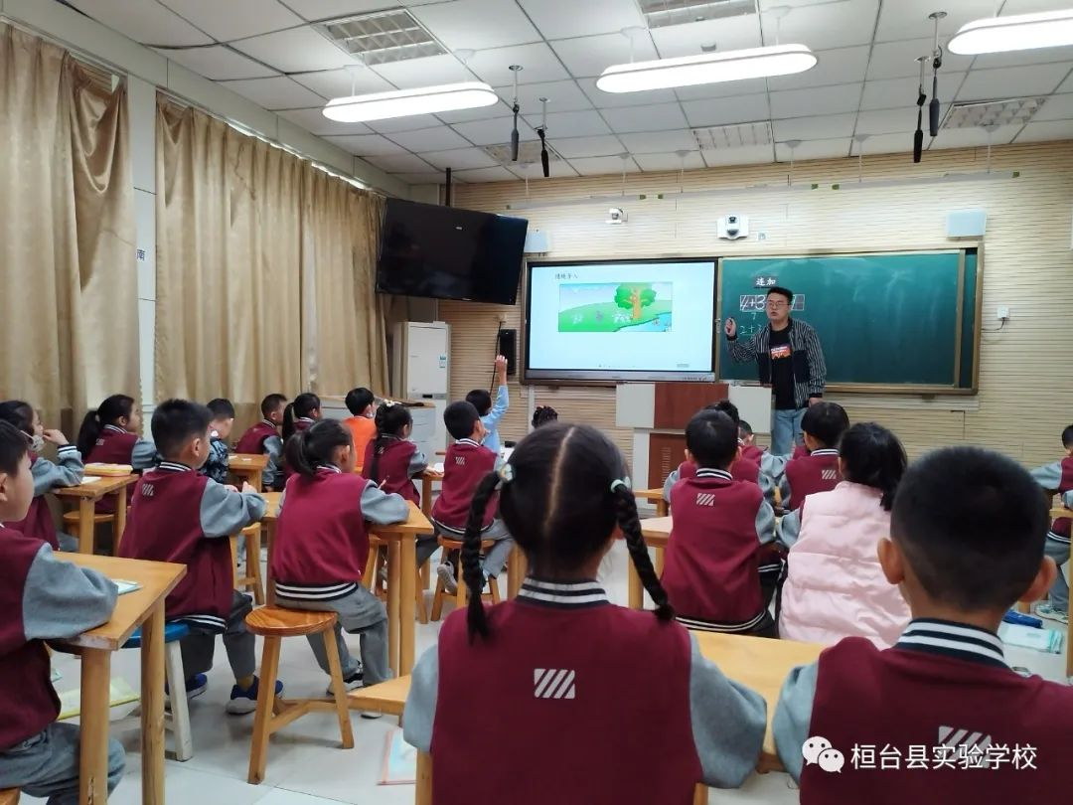

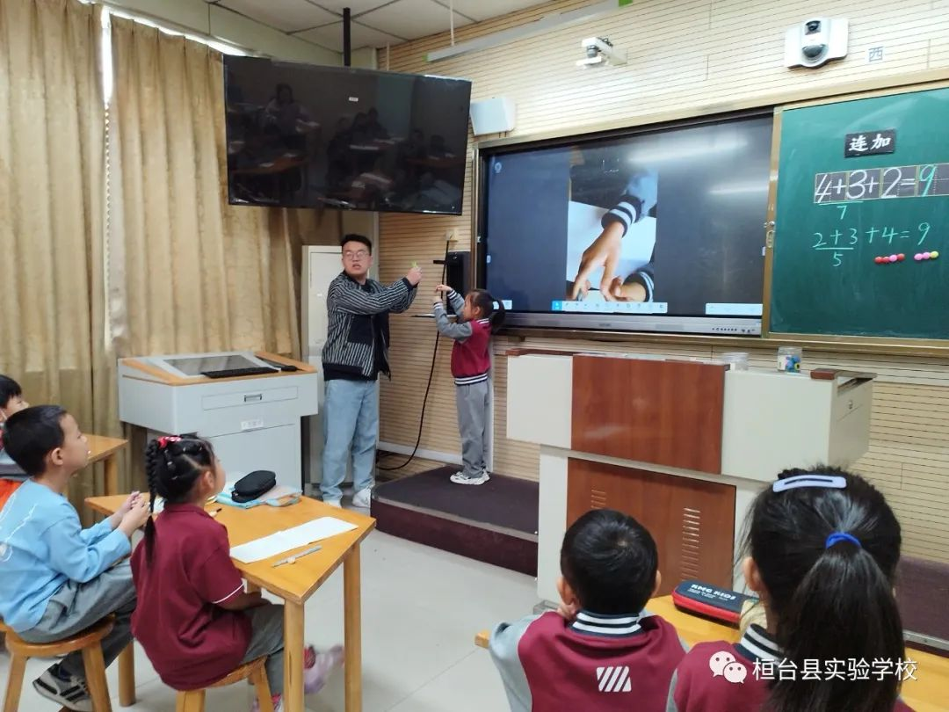

赵文科老师执教的《连加连减》通过小猴和小兔玩耍的情境导入连加连减的学习，借助实物操作帮助学生更好地理解连加连减的计算方法。

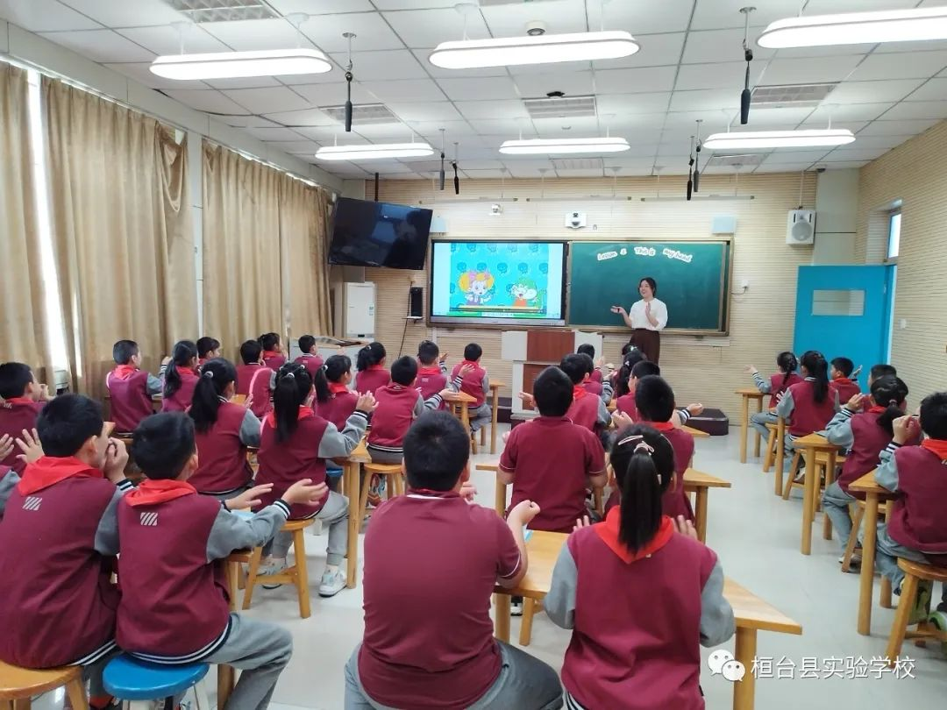

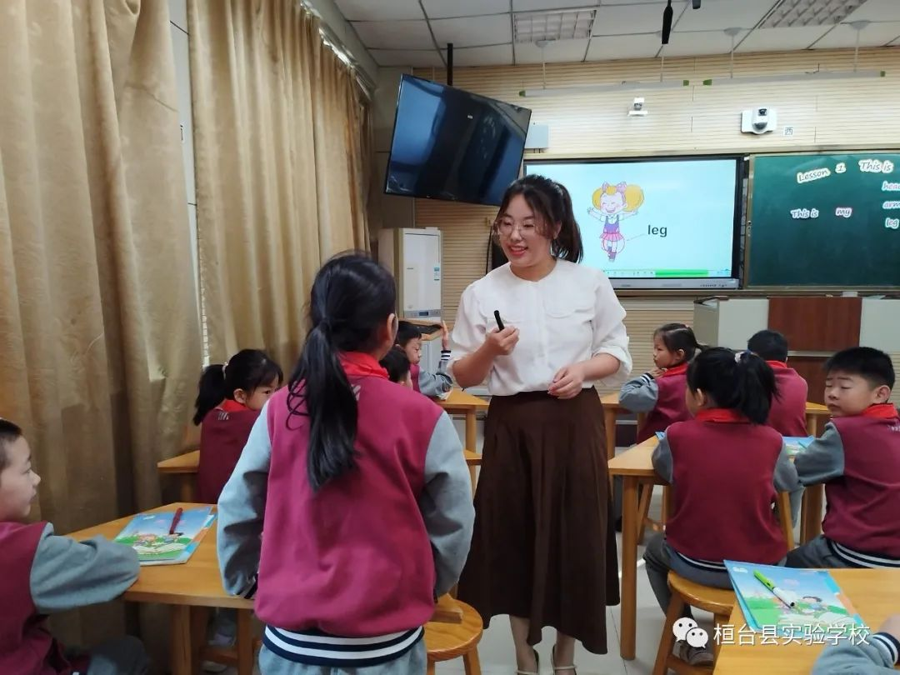

李仁方执教的《This is my head》一课，教态亲切、自然，英语口语流利，给学生创造了良好说的氛围，使学生能够在轻松愉快的氛围中感受英语语音。李老师运用多媒体教学，突出重点，突破难点，取得了良好的效果。教师根据不同的教学目标设计了不同的课件内容，化抽象为具体、直观展示所学知识，让学生在愉悦的氛围中得到新知识的训练，形象而直观地突破了教学难点，突出了英语教学以听、说、读为主的能力培养，使学生能快速地记忆单词，进入情境进行对话练习。

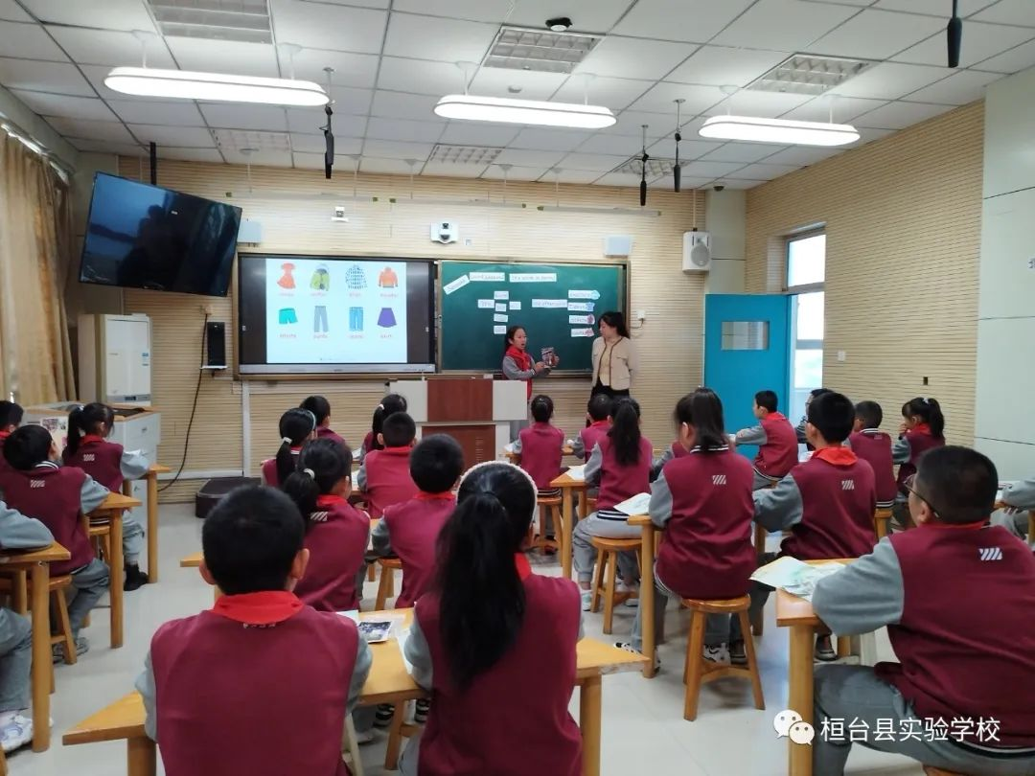

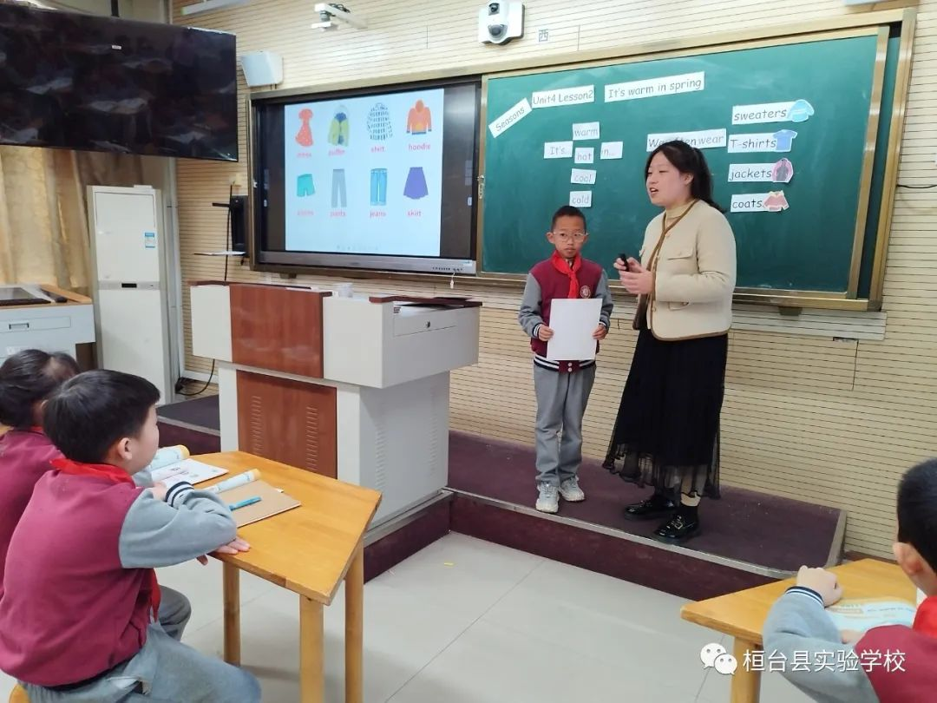

张文佳老师执教的《It’s warm in spring》以四季歌复习引入，引导学生观察四季图片，发现不同季节有不同的天气，在不同天气要穿不同的衣服，并通过听描述季节的天气和穿的什么衣服的录音来猜季节的游戏让学生加深季节——天气——衣服之间的关系意识，让学生自己分享自己在什么季节穿什么衣服，做到知识的迁移与运用。

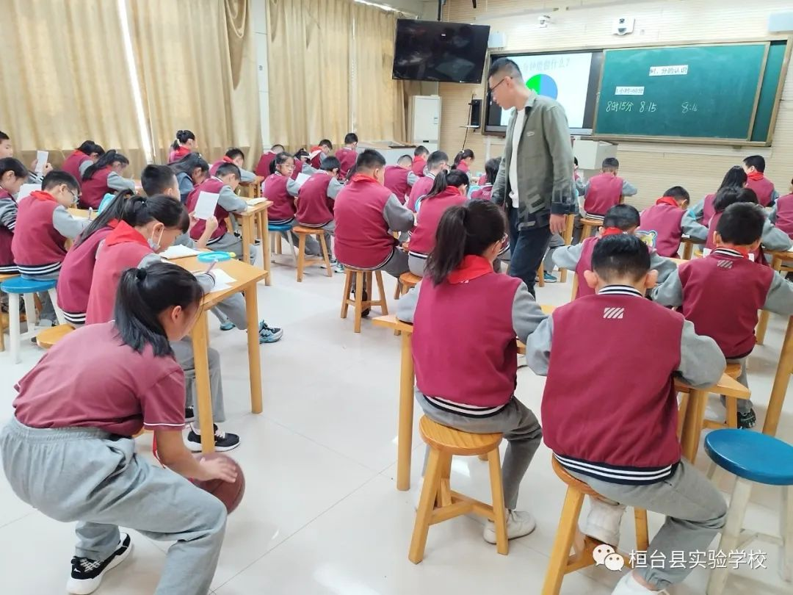

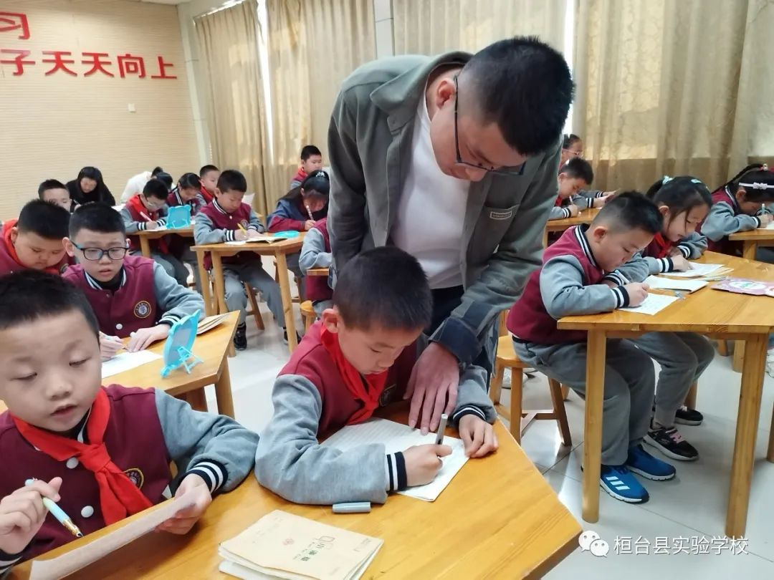

朱玉章老师执教《时分的认识》一课，以杭州亚运会开幕式导入，激发了学生的学习兴趣；回顾旧知，学生们对要学习的新知识充满了信心。通过感受一分钟、进行争分夺秒小游戏，在练习的同时进行德育教育，孩子们认识到要珍惜时间、珍惜生命。

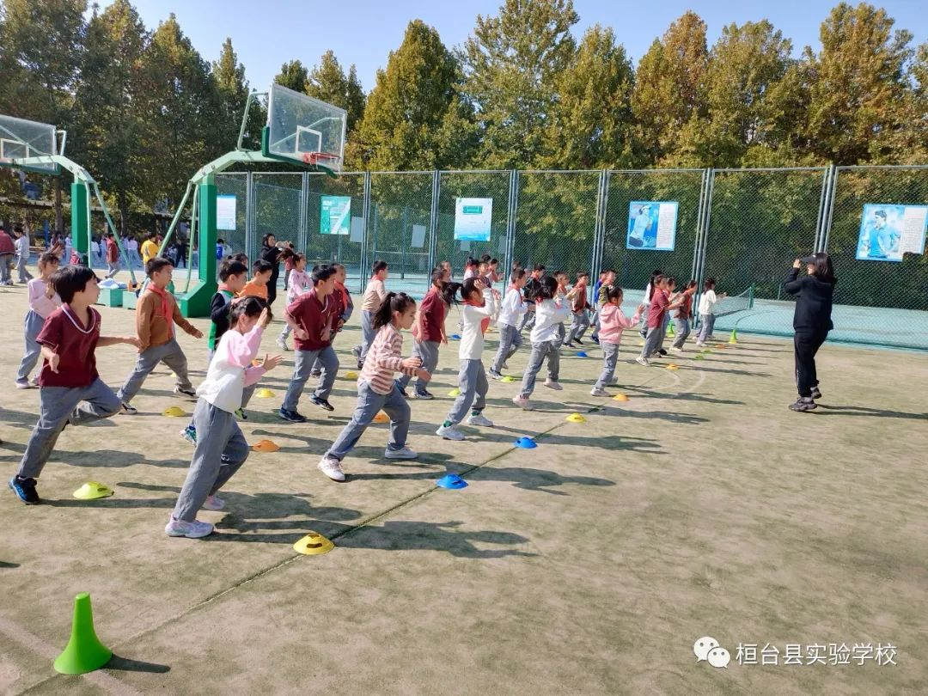

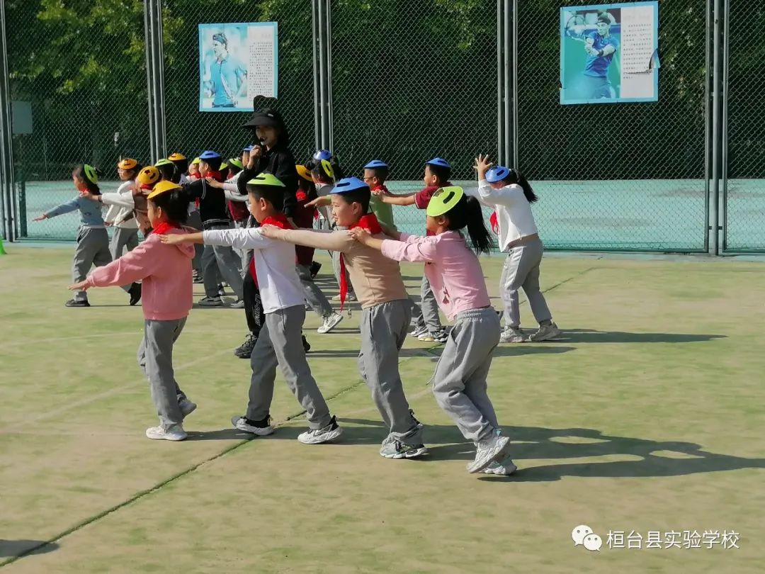

焦靖涵老师的《移动性技能—走、跑、跳》一课，以“健康第一”思想为指导，以学生发展为中心，以游戏和热身练习引导学生体验技术动作，通过专项练习进行动作教学，以比赛的方法活跃课堂氛围，发展了学生的下肢力量。

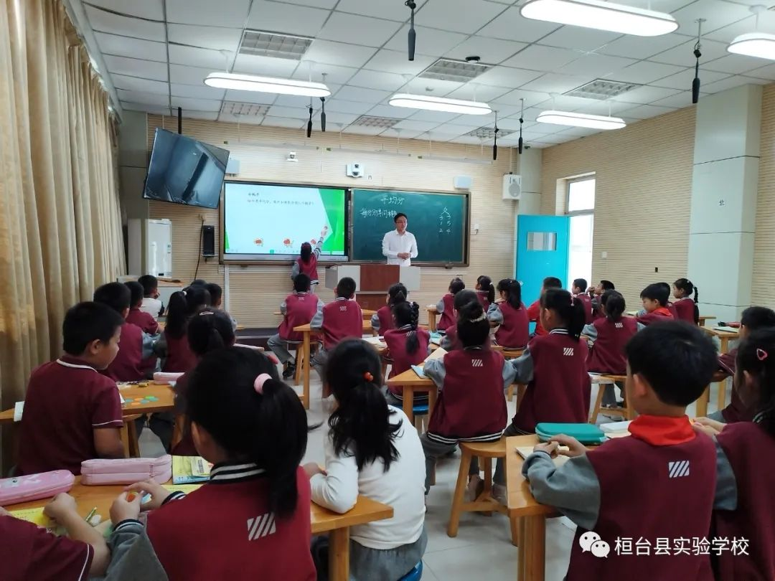

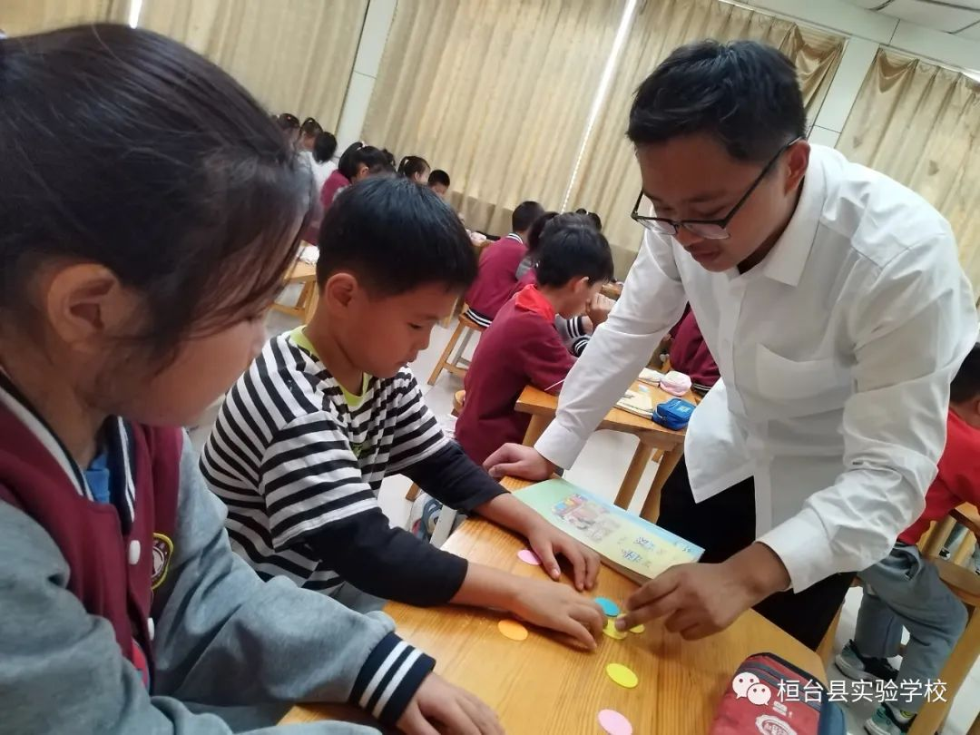

李保冲老师执教《认识平均分》，带领同学们走进森林，为动物朋友们分食物来认识一种公平的分法—平均分，生动有趣地让学生认识了平均分，并组织学生自己动手合作体验平均分，让学生们参与到课堂之中。

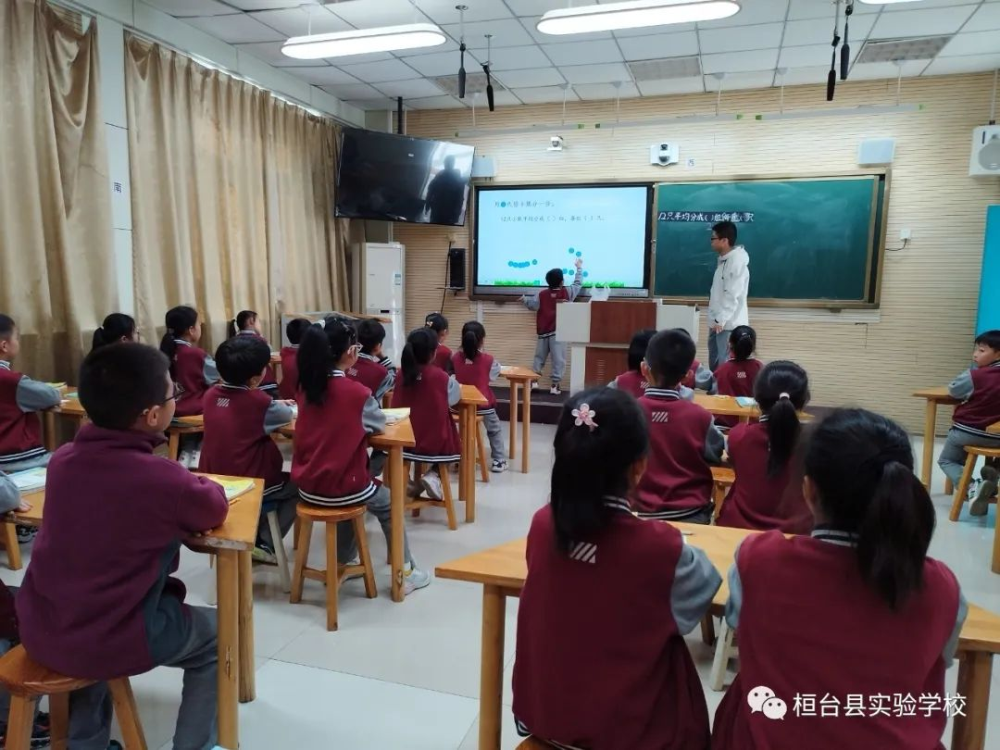

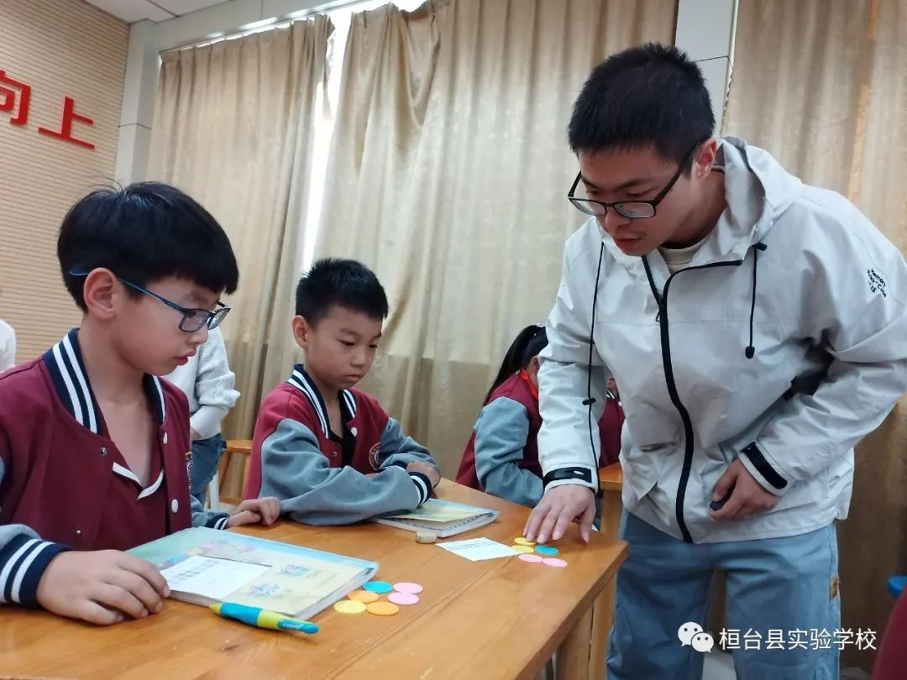

段宇飞老师的《平均分》这节课，通过让每个学生动手分一分、摆一摆、圈一圈，在活动中让学生更深刻的体会到了平均分的两种分法，对平均分有了更好的认识，为除法的学习打下了坚实的基础。

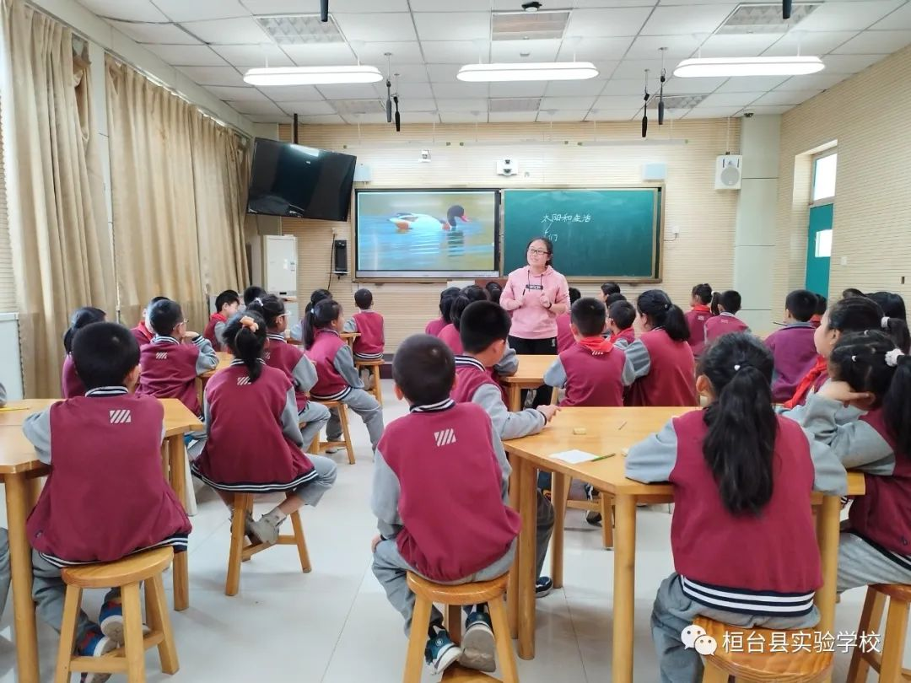

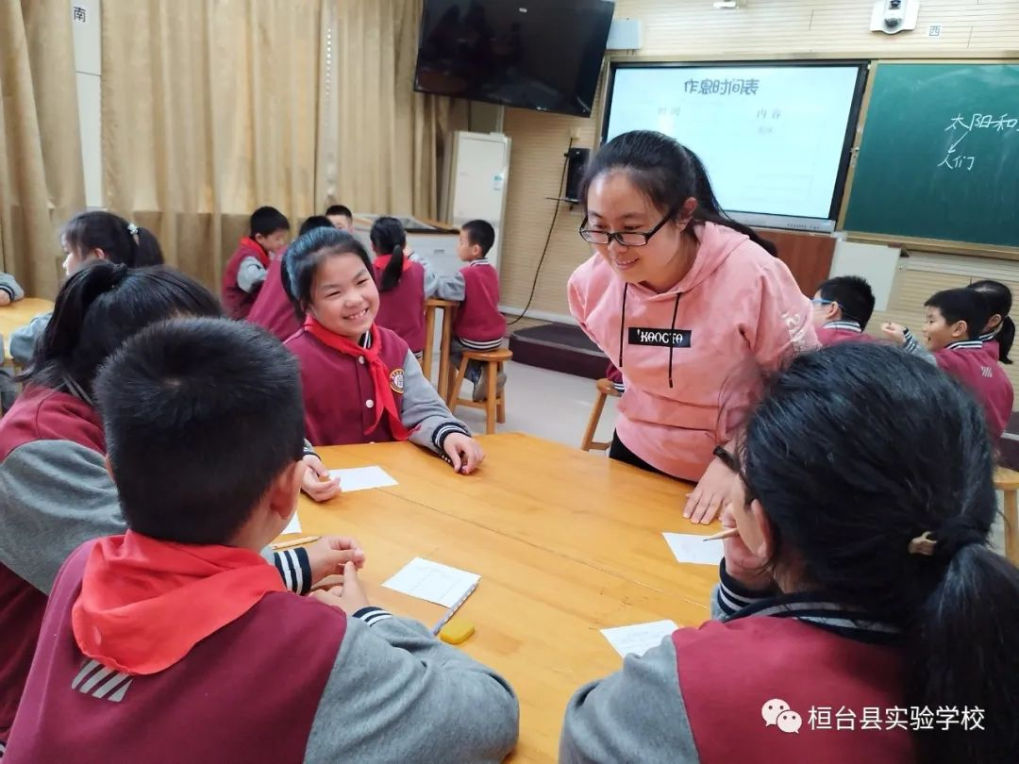

太阳与我们的关系密切，杨丹丹老师执教的《太阳和生活》以孩子们熟悉的上学歌引入本节课，让孩子们根据生活经验，说说人们的哪些活动与太阳有关，得出人们的活动离不开太阳，接着询问人类的一天活动又与太阳有什么关系，为后面的制定作息做好铺垫。通过人类的生活离不开太阳，发出动植物是否也离不开太阳的疑问，通过视频，得出地球上所有的生物都离不开太阳，通过制定作息时间，让学生合理的规划自己的时间，养成良好的作息习惯。

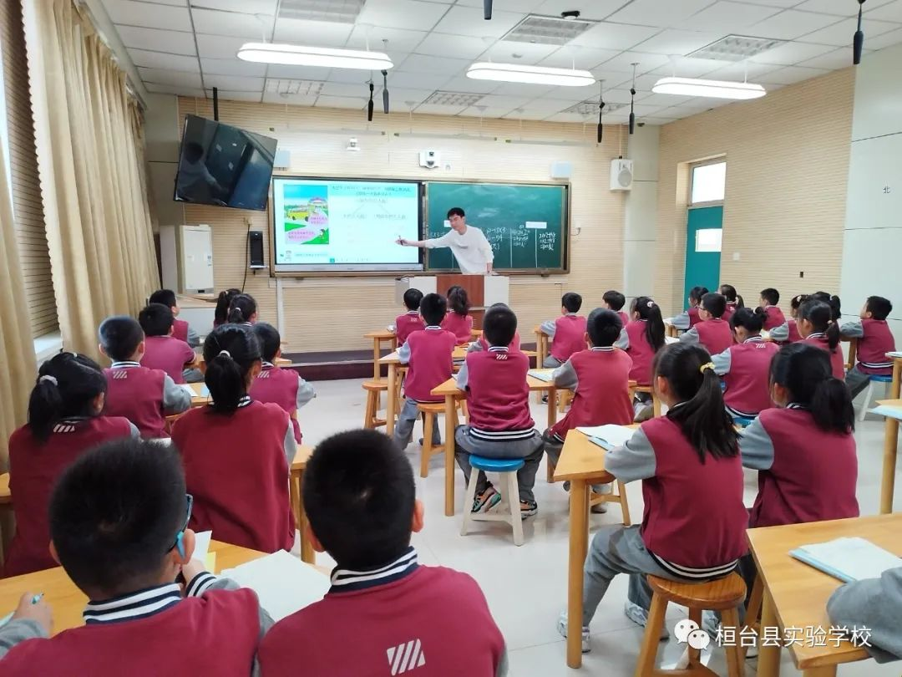

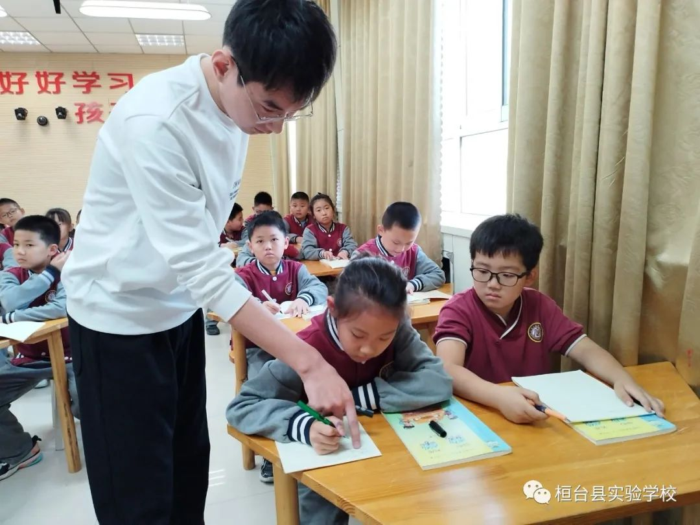

周慧通老师执教的《混合运算》，通过引入实际问题情景，帮助学生轻松地探究乘加、乘减混合运算的运算顺序、规则步骤，使学生能够理解并掌握其运算方法。

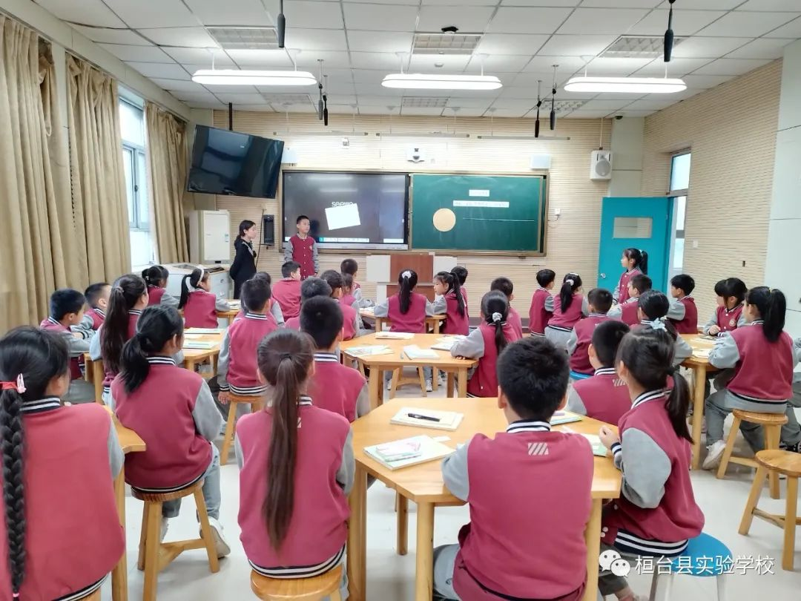

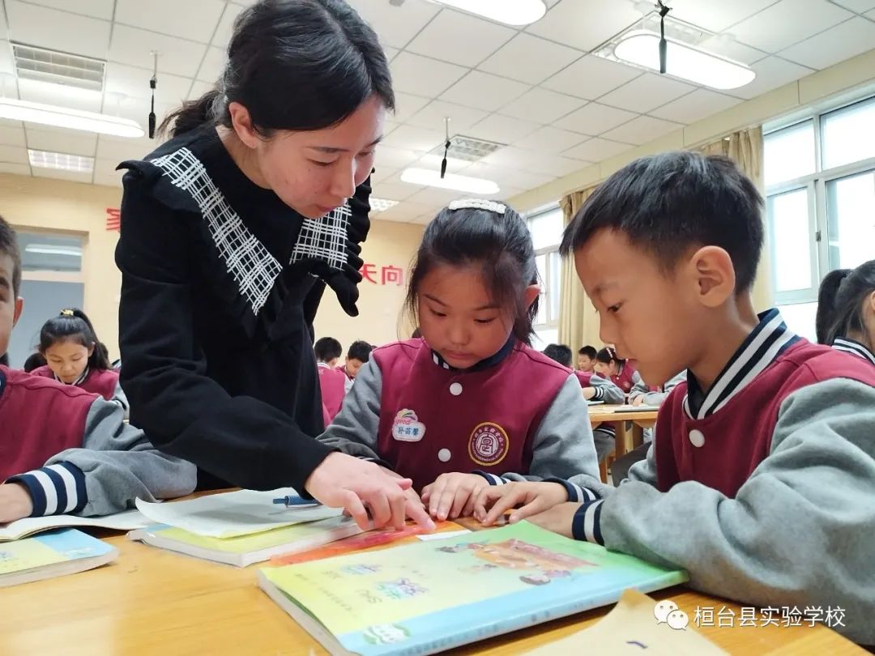

胥永伟老师执教的《图形的周长》从生活情境导入，激发学生的兴趣，引起学生的思考。通过指一指、描一描、剥一剥知道了什么是图形的周长，接着小组合作探究出如何测量图形的周长。让孩子们领悟化曲为直的巧妙，感受两千多年前古人的智慧。

柳絮因风起，葵花向日倾。所有的收获都是有备而来，所有的惊喜都藏在努力里。本次赛课，课课精彩，魅力无限，拓展了思维的种子。通过本次活动不仅强化了青年教师的高效课堂意识，更促进了青年教师的专业发展，为学校“双减”提质增效落地课堂，实现常态化教学起到了良好的示范作用。相信每一位青年教师在这次比赛中都能蜕变成更好的自己！